**Záródolgozat feladatkiírás**

Tanuló(k) neve[1]: Dezamics Bence, Joó Barnabás, Nyikos Kata

Képzés: nappali munkarend

Szak: 5 0613 12 03 Szoftverfejlesztő és tesztelő technikus

**A záródolgozat címe:**

**„VetCare Connect” állatorvosi időpontfoglaló rendszer**

Konzulens: Bólya Gábor

Beadási határidő: 2024. 04. 15.

Győr, 2024. 04. 15.

**Módos Gábor**igazgató

**Konzultációs lap[2]**

|  |  |  |  |
| --- | --- | --- | --- |
|  | A konzultáció | | Konzulens aláírása |
| ideje | témája |
| 1. | 2023.10.15. | Témaválasztás és specifikáció |  |
| 2. | 2024.03.01. | Záródolgozat készültségi fokának értékelése |  |
| 3. | 2024.04.05. | Dokumentáció véglegesítése |  |

**Tulajdonosi nyilatkozat**

Ez a dolgozat a saját munkánk eredménye. Dolgozatunk azon részeit, melyeket más szerzők munkájából vettünk át, egyértelműen megjelöltük.

Ha kiderülne, hogy ez a nyilatkozat valótlan, tudomásul vesszük, hogy a szakmai vizsgabizottság a szakmai vizsgáról kizár minket és szakmai vizsgát csak új záródolgozat készítése után tehetünk.

Győr, 2024. április 15.

Dezamics Bence

Joó Barnabás

Nyikos Kata

Készítette:

Joó Baranbás, Dezamics Bence, Nyikos Kata

Tartalomjegyzék

1. Bevezetés 6

1.1 Probléma és megoldás 6

1.2 Kezdet 6

1.3 Jövőbeni tervek 6

2. Csapatmunka megvalósítása 6

2.1 Feladatok felosztása 6

2.2 Git és GitHub 7

3. Adatbázis 8

3.1 Felhasználó típusú táblák 8

3.1.1 Vet tábla 8

3.1.2 Owner tábla 9

3.1.3 Admin tábla 9

3.2 Nyitvatartás táblák 9

3.2.1 Opening tábla 9

3.3 Kezelésekhez kapcsolódó táblák 9

3.3.1 Cure tábla 10

3.3.2 Pet tábla 10

3.3.3 Gyik tábla 10

4. Frontend 11

4.1 Nyilvános oldalak 11

4.1.1 Kezdőlap 11

4.1.2 GYIK 11

4.1.3 Állatorvosok 12

4.1.4 Regisztráció 12

4.1.5 Bejelentkezés 13

4.1.6 Admin bejelentkezés 14

4.2 Gazda felhasználói oldalak 14

4.2.1 Időpontfoglalás 14

4.2.2 Naptáram 15

4.2.3 Kedvenceim 15

4.3 Orvos felhasználói oldalak 17

4.3.1 Naptáram 17

4.3.2 Nyitvatartás 17

4.4 Adatmódosítás 18

4.5 Admin oldal 19

# Bevezetés

A VetCare Connect egy állatorvosok és gazdák közötti rendszer.

Fő funkciói az időpontfoglalás és a felhasználók állatainak nyilvántartása, a kezelések időpontjainak számontartása, email-es emlékeztetők küldése.

## Probléma és megoldás

Jelenleg Magyarországon nem létezik olyan oldal, amelyen keresztül könnyen válogathatunk az állatorvosok között, és online tudunk hozzájuk időpontot foglalni. A VetCare Connect ebben is nyújt segítséget a gazdáknak. Emellett az orvosok számára is hasznos funkciókat tartogat. Amellett, hogy a gazdák könnyebben rátalálnak egy orvosra (tehát az oldal egy „reklámfelületként” is szolgál), az orvosok időpontjainak nyilvántartásában is segít a rendszer. Egy helyen, gyorsan és egyszerűen tudja megtekinteni, hogy melyik nap, milyen kezelésekre foglaltak időpontot hozzá.

## Kezdet

Akkor fogalmazódott meg bennünk az ötlet, hogy egy ilyen alkalmazást készítsünk, amikor egyikünknek állatorvoshoz kellett vinnie a kutyáját. A bonyolult időpontkérés, hosszas várakozás váltotta ki az ötletet. Az alapkoncepció után mindenkinek rengeteg elképzelése volt, hogy hogyan, milyen funkciókkal színesíthetnénk az oldalunkat.

## Jövőbeni tervek

Rengeteg ötletünk volt a projektünkkel kapcsolatban végig a munka során. Ahogy elkezdtük az oldalt fejleszteni, mindig feljöttek ötletek, funkciók, amelyek elengedhetetlenek voltak az oldal megfelelő, felhasználóbarát működéséhez. Azonban a fejlesztési idő végének közeledtével is jutottak eszünkbe funkciók, amelyekkel a későbbiekben tudjuk fejleszteni az oldalt:

Orvosi időpontlemondás: Az orvos is tudja lemondani az időpontokat, ne csak a felhasználó. Erről a gazdák kapjanak egy értesítő emailt.

* Orvosi adatlap: Az Állatorvosok menüpontban (lásd: 4.1.3) a felhasználó tud keresni az orvosok között. Ide kerülhetne egy gomb, amely az orvosok adatlapjára vezetne. Itt láthatná a gazda az orvos nyitvatartási idejét, bemutatkozását, specializálódásit.
* Orvosi specializálódás: A való életben vannak olyan állatorvosok, akik nem foglalkoznak minden állat típussal. Az orvosoknak meg lehetne adniuk az állatfajokat, amelyekre specializálódtak, és csak ilyen állatnak lehetne foglalni hozzá.
* Állat profilkép: A gazdák tudjanak egyedi profilképet beállítani az állataiknak.

A fejlesztés közben már elgondolkoztunk azon, hogy a való életben mennyire lehetne használni az állatorvoslásban a weboldalunkat. Arra jutottunk, hogy hasznos oldal, így a jövőben szeretnénk megkeresni olyan állatorvosokat, akik hajlandóak lennének használni az oldalunkat. Ajánlások és direkt megkeresések útján tudna terjedni alkalmazásunk híre. Bízunk benne, hogy néhány apróbb fejlesztés után, megtalálja oldalunk a piacot, és lesz rá kereslet.

# Csapatmunka megvalósítása

## Feladatok felosztása

A csapatmunkát a feladatok felosztásával kezdtük. Alapelvünk az volt, hogy minimális szinten mindenki szeretne minden munkafolyamatba belelátni.

A frontendet Joó Barnabás és Nyikos Kata, míg a backendet Dezamics Bence valósította meg. Ennek ellenére a frontendesek is írtak API hívásokat, sőt Barnabás az email rendszer kialakításában vett részt aktívan. Kata főleg frontenden tevékenykedett, de kisebb API hívásokban és az adatbázis megtervezésében segített. Bence backendes feladatai mellett kisebb-nagyobb munkálatokat végzett a bejelentkezés és az állatok oldal frontendes megjelenítésével is.

## Git és GitHub

A közös munkához a GitHub webes felületét alkalmaztuk. A GitHub egy nyílt forráskódú szoftver, amely arra szolgál, hogy egy programozó nyomon követhesse a változásokat egy elosztott verziókezelő rendszerben. Git segítségével szoftverfejlesztési verziókövetés-szolgáltatást nyújt.

A Git a változásokat egy elosztott verziókezelő rendszeren keresztül követi. Követni tudja a projekt különböző verzióinak állapotát, amíg fejlesztjük őket. Elosztott, mert hozzáférhetünk a kód fájljaihoz egy másik számítógépről - és ugyanígy más fejlesztők is hozzáférhetnek.

<https://hu.wikipedia.org/wiki/GitHub>

<https://hub.hellowp.io/docs/tudasbazis/oktatoanyagok/github/github-kezdoknek/>

Választásunk azért esett ezekre, mivel nagyon elterjedt, így nem is volt kérdés, hogy ezt használjuk-e. Elterjedtsége mellett rendkívül praktikus, hiszen iskolai körülmények miatt sok tanteremből, sok gépről kellett dolgoznunk projektünkön. Könnyen elérhettük a programot, gyorsan frissíthettük a legújabb verzióra. Amikor gond adódott, egyszerűen tudtuk a kód előző működő verzióit használni a commitoknak köszönhetően.

A GitHub ezek mellett segítséget nyújtott a feladatok nyomon követésében is. Mindenki törekedett tömör, kifejező commit leírásokat adni, így amikor külön dolgoztunk is megtudtuk nézni, hogy a többiek mivel foglalkoztak.

A projektünk GitHub repository-ja elérhető a <https://github.com/dezbence/14AA-C-VetCareConnect> linken.

# Adatbázis

Adatbázis kezelő rendszernek MySQL-t választottunk. A MySQL egy SQL alapú többfelhasználós, relációs adatbázis kezelő rendszer. Az adatbázis szerkesztéséhez a phpMyAdmint és a DB Forge Studiot hívtuk segítségül.

<https://hu.wikipedia.org/wiki/MySQL>

Azért döntöttünk a MySQL használata mellett, mivel a technológiában már mindannyian jártasak vagyunk és nem valószínű, hogy egyhamar kimegy a divatból, így programunk korszerű tud maradni.

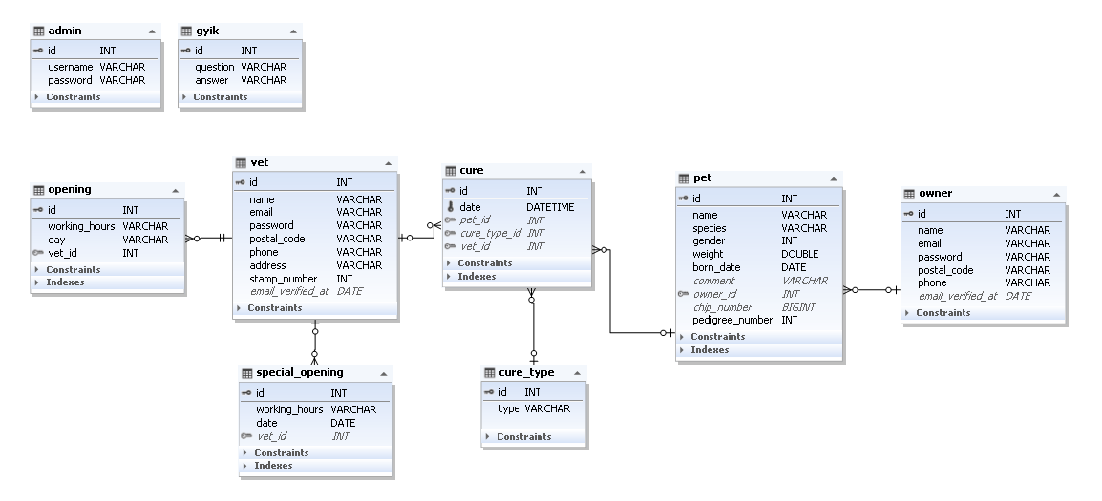

## Felhasználó típusú táblák

Az adatbázisunkban összesen 3 féle felhasználó típus létezik. Ezek tárolása külön-külön táblában történik. Ennek oka az, hogy más adatokat tárolunk el egy-egy felhasználó típusnál.

Az admin táblában csak egy egyszerű belépési adatokat tárolunk.

A vet és owner táblákban a belépési adatokon kívül különböző kapcsolattartási adatok is megtalálhatók.

### Vet tábla

Ebben a táblában az állatorvosok adatai találhatók.

* id: egyedi azonosító, elsődleges kulcs
* name: az állatorvos neve
* email: email cím
* password: hashelt jelszó
* postal code: irányítószám
* address: cím
* phone: telefonszám
* stamp number: orvosi pecsétszám
* email_verified_at: email megerősítésének időpontja

### Owner tábla

Ebben a táblában a gazdák adatait tároljuk.

* id: egyedi azonosító, elsődleges kulcs
* name: gazda neve
* email: email cím
* password: hashelt jelszó
* postal_code: irányítószám
* phone: telefonszám
* email_verified_at: email megerősítésének időpontja

### Admin tábla

Ebben a táblában az adminok bejelentkezési adatai találhatók

* id: egyedi azonosító, elsődleges kulcs
* username:
* password: hashelt jelszó

## Nyitvatartás táblák

Kétféle nyitvatartás létezik az adatbázisunkban. A special_opening táblában adott dátumra vonatkozóan tárolunk nyitvatartásokat, míg az opening táblában egy általános nyitvatartást mentünk, amely hetente ismétlődik.

### Opening tábla

* id: egyedi azonosító, elsődelges kulcs
* working_hours: a nyitvatartás órái
* day: nap
* vet_id: az orvos egyedi azonosítója, akihez a nyitvatartás tartozik, idegenkulcs
* Special_opening tábla
* id: egyedi azonosító, elsődelges kulcs
* working_hours: a nyitvatartás órái
* date: dátum, amelyre a nyitvatartás vonatkozik
* vet_id: az orvos egyedi azonosítója, akihez a nyitvatartás tartozik, idegenkulcs

## Kezelésekhez kapcsolódó táblák

A cure táblában tároljuk az egyes kezeléseket, időpontokat. A cure_types táblában pedig a lehetséges időpont típusok találhatók.

### Cure tábla

* id: egyedi azonosító, elsődleges kulcs
* date: a kezelés dátuma és időpontja (pl: 2024-05-05 10:00)
* pet_id: a kezelendő állat egyedi azonosítója, idegenkulcs
* cure_type_id: a kezelés típusának egyedi azonosítója, idegenkulcs
* vet_id: a kezelő állatorvos egyedi azonosítója, idegenkulcs
* Cure_type tábla
* id: egyedi azonosító, elsődleges kulcs
* type: kezelés típusa

### Pet tábla

A tárolt állatok adatai találhatók benne.

* id: egyedi azonosító, elsődleges kulcs
* name: az állat neve
* species: az állat fajtája
* gender: az állat ivara
* weight: az állat súlya
* born_date: az állat születési időpontja
* comment: megjegyzések (opcionális mező, pl: állat allergiái, ismertetőjegyei)
* owner_id: az állat gazdájának egyedi azonosítója
* chip_number: chip szám
* pedigree_number: törzskönyv szám

### Gyik tábla

A gyakori kérdések adatait innen hívjuk le.

* id: egyedi azonosító, elsődleges kulcs
* question: kérdés
* answer: válasz

# Frontend

## Nyilvános oldalak

### Kezdőlap

A kezdőlap bemutatja azt, hogy mi is az a VetCare Connect, valamint elérhető rajta egy-egy útmutató gazdák, és orvosok számára is. Ezt igyekeztünk látványosan megoldani, animációk és design elemek segítségével. Az útmutatók a típusnak megfelelő gombok segítségével érhetőek el.

Az útmutatókban szerepelnek képek, annak érdekében, hogy könnyen értelmezhető legyen a mondanivaló. Itt ismertetjük az oldal funkcióit a felhasználókkal.

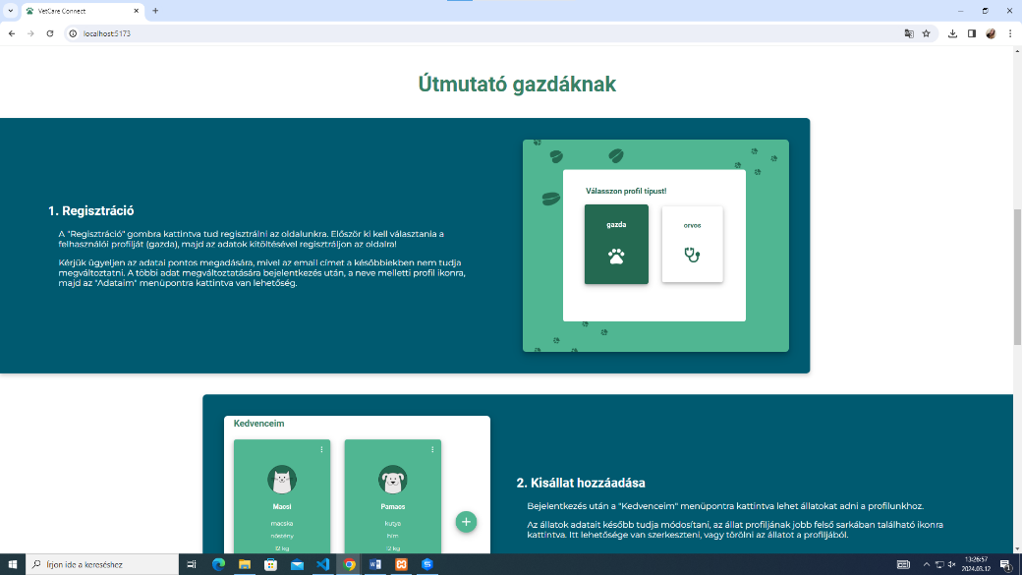

Útmutató a főoldalon

### GYIK

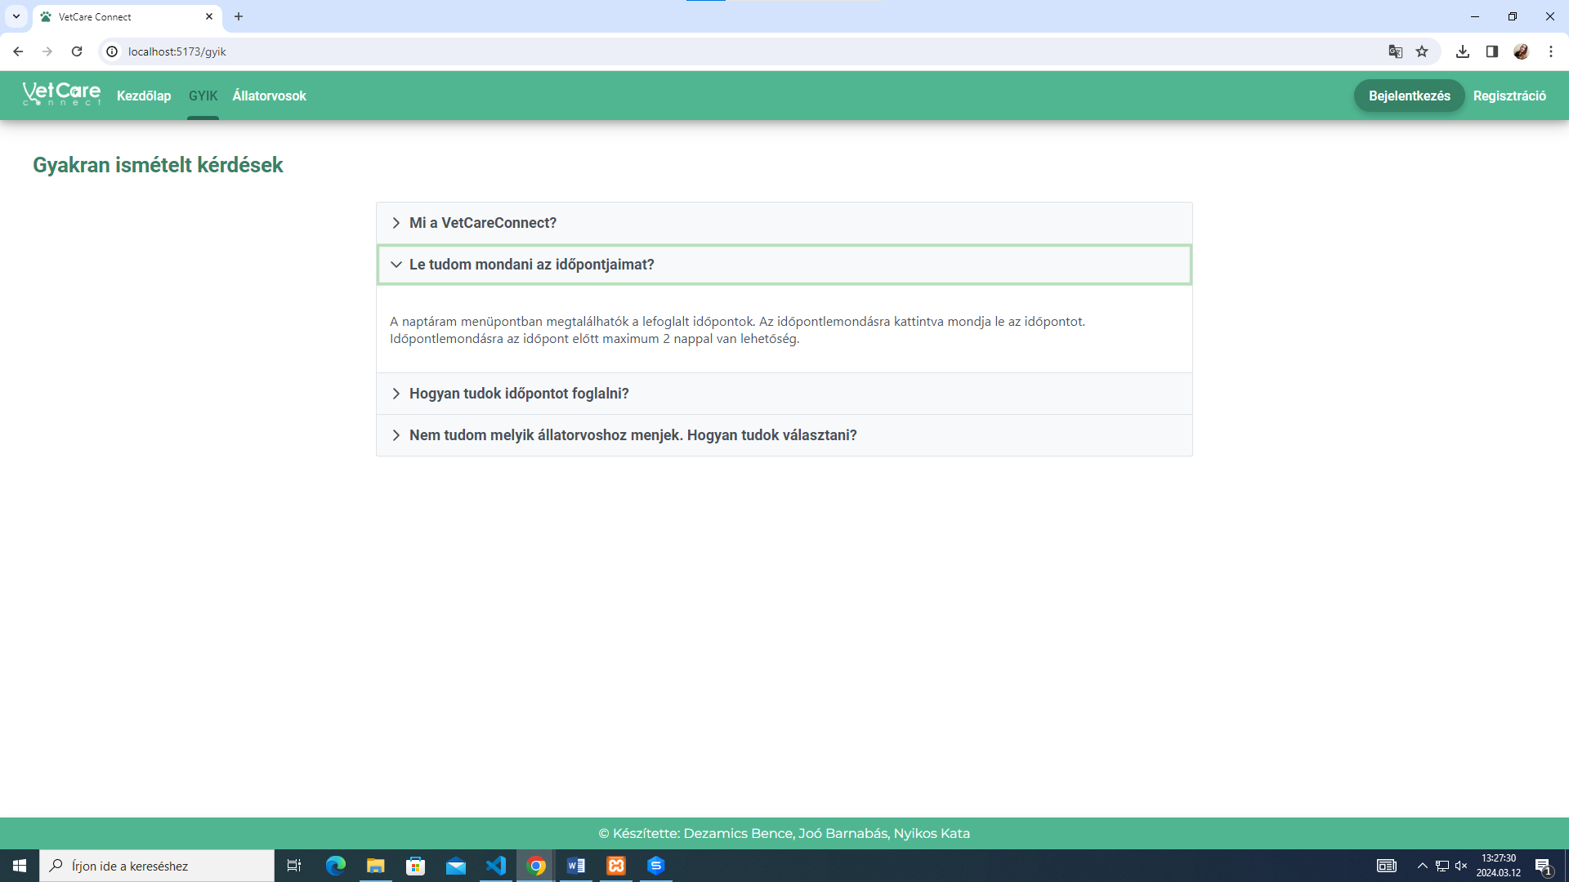A gyakori kérdések menüpont a /gyik route-ra vezeti a felhasználót. Itt egy primevue komponens segítségével oldottuk meg a kérdések és a válaszok megjelenítését. A kérdéseket adatbázisból hívjuk le, majd jelenítjük meg az oldalon.

Gyakori kérdések

### Állatorvosok

Az Állatorvosok menüpont egy állatorvos keresőhöz vezet a /allatorvosok route-on keresztül. Itt található egy szűrő, melynek segítségével név, irányítószám és település alapján kereshetünk az állatorvosok között. Az állatorvosok neve mellett található „Időpontot foglalok” gombra kattintva, egyből az adott orvoshoz foglalhatunk időpontot. Ez a funkció csak akkor érhető el, ha a felhasználó be van jelentkezve.

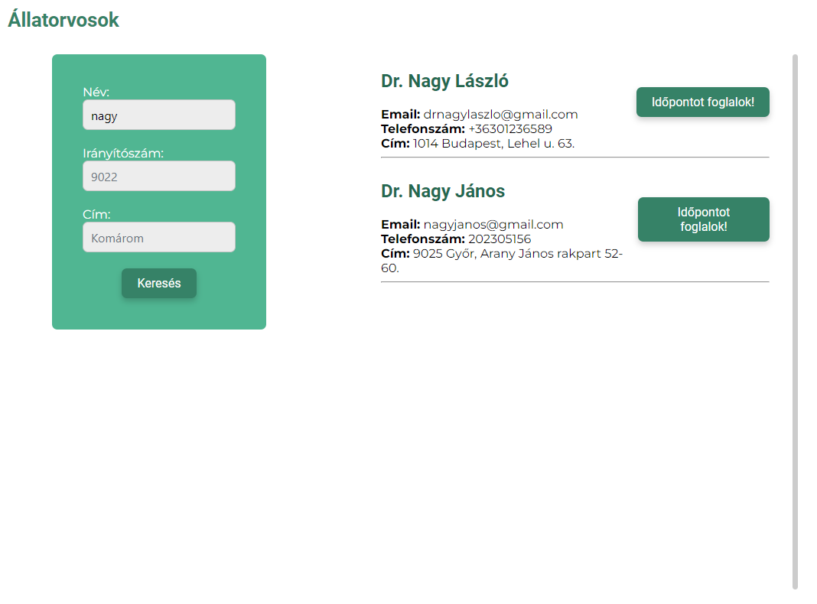

Állatorvos böngésző, szűrés után

### Regisztráció

A főoldalon a jobb felső sarokba kattintva a „Regisztráció” gombra kattintva tud regisztrálni mindkét típusú felhasználó. Ezzel a /regisztracio route-ra irányul az oldal. Itt először ki kell választani a felhasználói fiók típusát.

Fióktípus választása

A tovább gombra kattintva érhető el a regisztráció. Itt meg kell adnia a felhasználónak az adatait. Minden mező validálva van:

* A névben nem szerepelhetnek speciális karakterek (pl. @ vagy !, stb.)
* A telefonszám és az irányítószám mezők a primevue segítségével készültek. Input mask-ot használunk, így ezen mezőkbe csak számok kerülhetnek, a megfelelő formátumban
* Az email cím mezőnél ellenőrizzük, hogy megfelelő formátumban adja-e meg a felhasználó az email címét (pl.: bodri@gmail.com)
* A jelszónak meg kell felelnie az alábbi feltételeknek: 8-64 karakter, minimum 1 nagybetű, minimum 1 kisbetű és minimum 1 szám
* A jelszót meg kell erősíteni, annak érdekében, hogy ne történhessen elírás abban
* 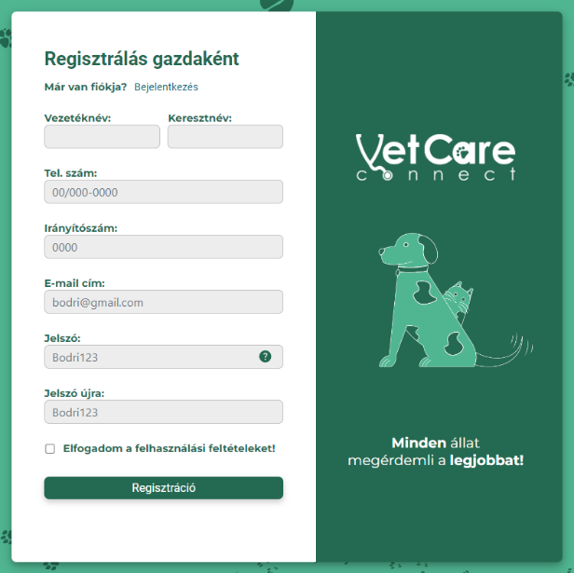Valamint el kell fogadni a felhasználói feltételeket

Amennyiben a felhasználó nem tölt ki minden mezőt, vagy nem fogadja el a felhasználói feltételeket, akkor egy primevue-s komponens, a toast segítségével jelenítünk meg hibaüzenetet.

A regisztráció gomb megnyomása után a felhasználó kap egy emailt, melyben meg kell erősítenie a regisztrációját. Csak ezek után tud bejelentkezni az oldalra.

Regisztráció

### Bejelentkezés

A főoldalon a jobb felső sarokban a Bejelentkezés gombra kattintva van lehetősége a felhasználóknak bejelentkezni. Ekkor az oldal a /bejelentkezes végpontot tölti be.

Bejelentkezéskor a felhasználó email címét és a jelszavát kell megadnia. A felhasználó megtekintheti a beírt jelszavát a szem ikonra kattintva, majd le is rejtheti azt.

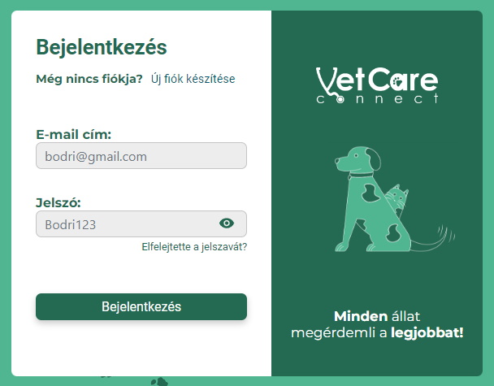Amennyiben sikeresen adta meg a bejelentkezési adatait, akkor a Bejelentkezés gombra kattintva az oldal a főoldalra irányítja a felhasználót. Ekkor az oldalon megjelennek különböző menüpontok, amelyeket csak bejelentkezés után lehet használni.

Ha a felhasználó még nem erősítette meg az email címét, akkor egy komponens jelenik meg, emlékezteti a felhasználót, hogy erősítse meg az email fiókját. Amikor megerősíti azt, akkor bekerül az adatbázis „email_verified_at” mezőjébe a megerősítés dátuma.

Bejelentkezés

### Admin bejelentkezés

Adminként a bejelentkezés a /bejelentkezes/admin route-on elérhető. Az admin bejelentkezés a felhasználói bejelentkezéssel ellentétben nem emaillel, hanem felhasználónév – jelszó párossal történik.

Admint csak adatbázisból tudunk felvenni, hiszen nem szeretnénk, hogy bárki hozzáférjen az admin funkciókhoz. Bejelentkezés után a /admin végpontra ugrik az oldal, amelyet csak admin jogosultsággal lehet elérni.

## Gazda felhasználói oldalak

Bizonyos oldalak csak a gazdák számára elérhetőek. Ilyenek az például időpontfoglalás vagy kedvenceim.

### Időpontfoglalás

Gazda bejelentkezés után elérhetővé válik az oldalon az időpontfoglalás funkció. Ez a /idopontfoglalas route-on található.

Időpontot foglalni bármelyik orvoshoz lehet. Az állatorvos böngésző (lásd: 5.1.3) segíti a felhasználót a választásban. Amennyiben az Állatorvosok fülön kattint a felhasználó az orvos neve melletti „Időpontot foglalok” gombra, akkor az időpontfoglalás állatorvos mezőjében automatikusan kiválasztásra kerül a választott orvos.

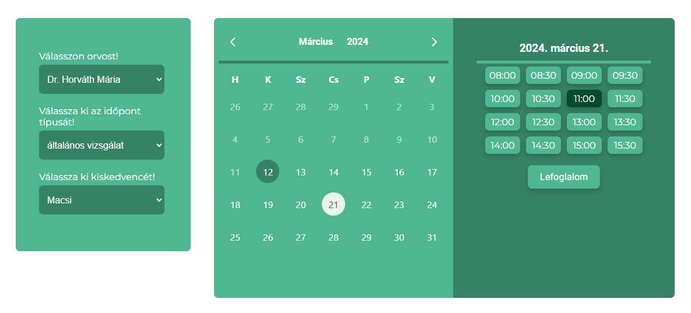A felhasználónak minden mezőt ki kell töltenie: választott orvos, időpont típusa, kezelendő kisállat, illetve a pontos időpont (nap, óra). Amennyiben a felhasználó az előbb felsoroltak közül valamelyiket nem tölti ki, akkor primevue-s toast értesítés formájában hibaüzenet jelenik meg a felhasználónak.

Időpontfoglalás

Időpontot foglalni az orvos megadott nyitvatartásának időtartamán belül fél órás intervallumokban lehet. Ellenőrizve van, hogy az adott napi dátum és idő előtti időpontokra ne lehessen foglalni. A szabad időpontokat a backendről kérjük le minden részlet változtatása után (orvos, nap), ezzel elkerülve azt, hogy esetleg egy időpontra két felhasználó foglalhasson kezelést a kiskedvencének.

Amikor minden mezőt kitöltött a felhasználó, a Lefoglalom gombra kattintva megjelenik neki egy komponens, ahol összegezve látja az időpont részleteit. Itt még vissza tud menni módosítani az időpont részleteit, vagy véglegesítheti a kezelést. A véglegesítés után a Naptáram menüponthoz dobja az oldal a felhasználót.

### Naptáram

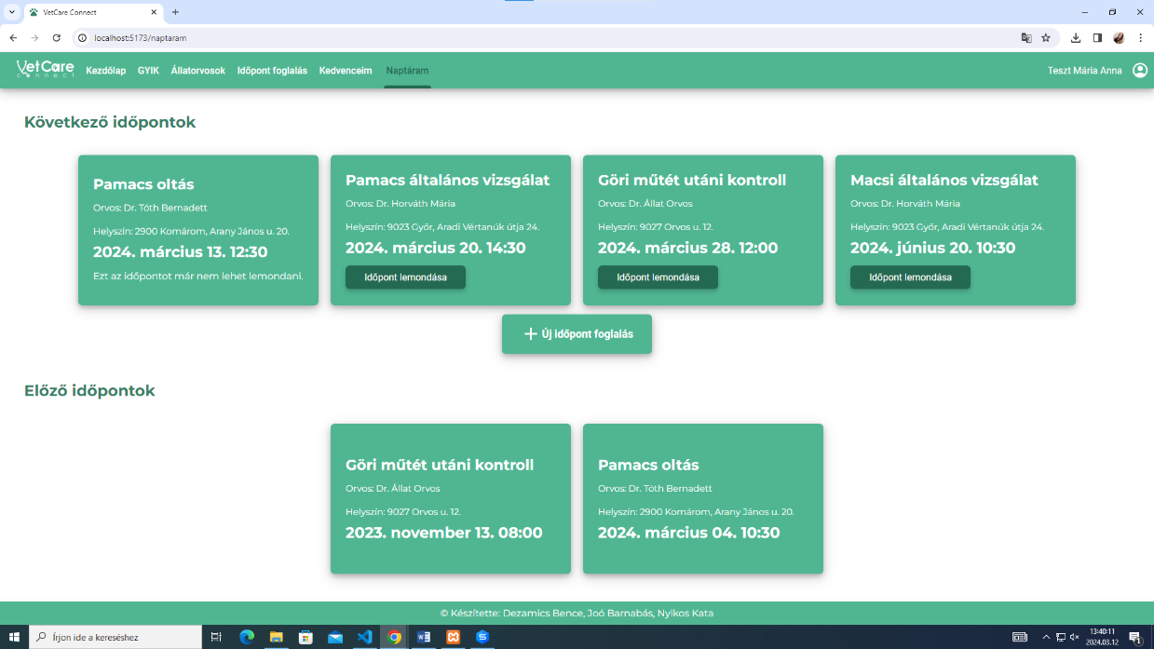A Naptáram menüpont a /naptaram route-on keresztül érhető el a gazdák számára. Itt nyomon követheti az előző és jövőbeli időpontjait a felhasználó. Amennyiben az időpont 2 napon belül van, akkor még le lehet mondani az „Időpont lemondása” gombra kattintva.

Gazda naptár

### Kedvenceim

A felhasználó a Kedvenceim fül alatt, a /kedvenceim végponton tarthatja nyilván kisállatait. Lehetőség van állatok hozzáadására, módosítására és törlésére.

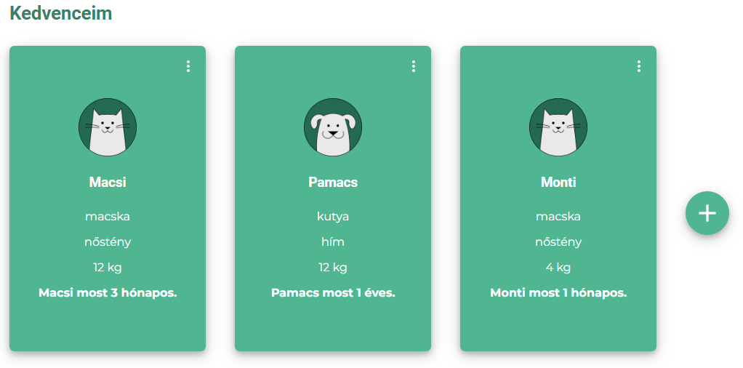

Kisállat kártyák

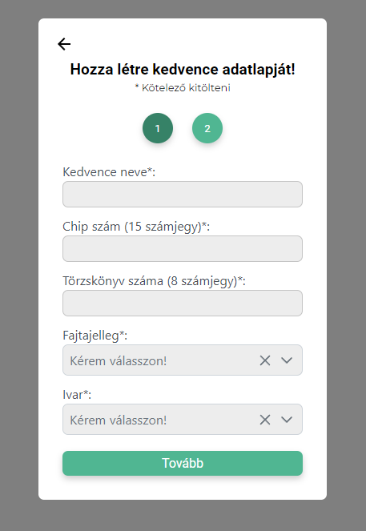A + gombra kattintva adhat hozzá a gazda állatokat a profiljához. Meg kell adnia a megfelelő adatokat. Itt is – ugyancsak a regisztrációnál – minden mező validálva van. A törzskönyvszám, chipszám és a súly csak szám, míg a születési idő csak dátum típusú lehet. A megjegyzés mező kivételével – mely arra szolgál, hogy az állat bizonyos ismertetőjegyeit, allergiáit, stb. eltárolhassuk – minden mező kötelező, ezt jelezzük a felhasználó felé is (* kötelező kitölteni). Ha úgy próbál állatot elmenteni, hogy nem tölt ki minden kötelező mezőt, akkor itt is a primevue toast értesítésének segítségével jelezzük a felhasználónak a hibát. Amennyiben minden mezőt hiánytalanul kitöltött a gazda, belekerül az állat az adatbázisba.

Állat hozzáadása

Az állatok kártyákon jelennek meg a menüpontban. A kártyák jobb felső sarkába kattintva van lehetőségünk módosítani vagy törölni az állat adatait. A törlésre kattintva meg kell erősítani, hogy biztosan ki szeretné-e törölni állatát. Megerősítés esetén az állat és annak időpontjai törlődnek az adatbázisból.

Módosítás választása esetén lehetőségünk van az állat valamennyi adatának módosítására. Amennyiben úgy akarjuk elmenteni az adatokat, hogy nem történik semmilyen változás, akkor erre vonatkozó figyelmeztetést kapunk egy toast értesítés segítségével. Sikeres adatmódosításkor erre vonatkozó értesítést kapunk.

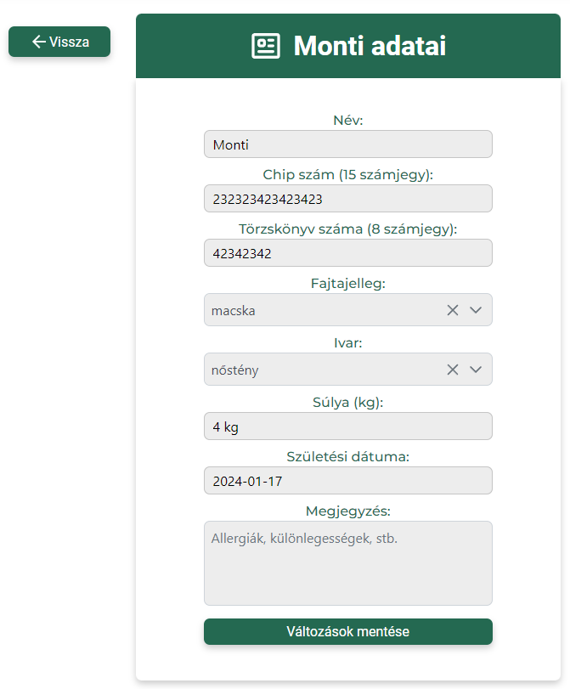

Állat adatainak szerkesztése

## Orvos felhasználói oldalak

Az orvosi felhasználói fiók fő funkciója az állatorvos időpontjainak nyilvántartása, nyomon követése.

### Naptáram

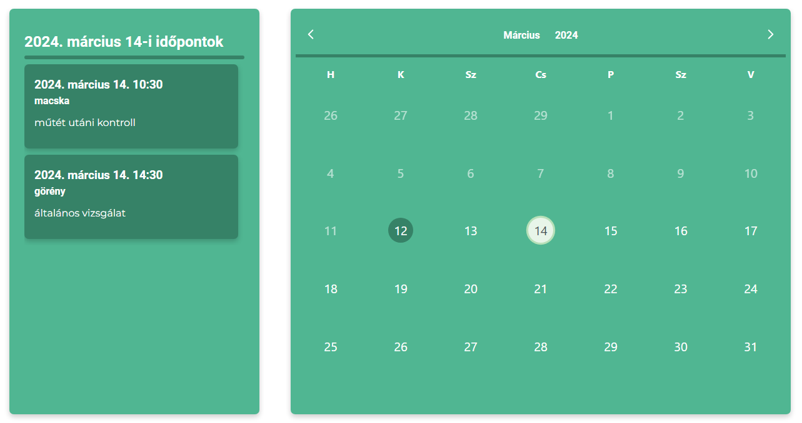Az orvosok az időpontjaikat a /orvosi-naptar route-on érhetik el. Az oldalon található egy naptár, amelyben ki kell választania az orvosnak, hogy melyik napi időpontjait szeretné megtekinteni. A teendők komponensben látja az orvos az adott napi kezeléseket, azok időpontját, valamint, hogy milyen állatnak foglalták az időpontot.

Orvosi naptár

### Nyitvatartás

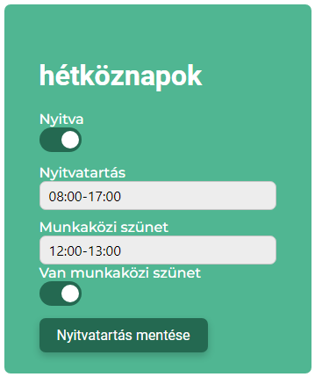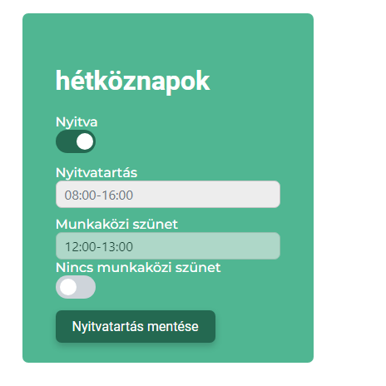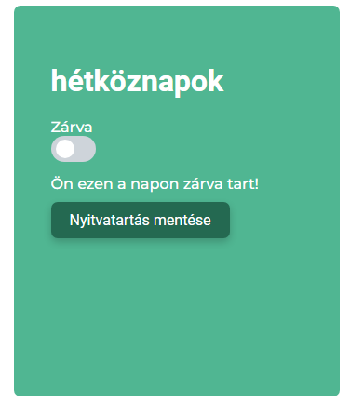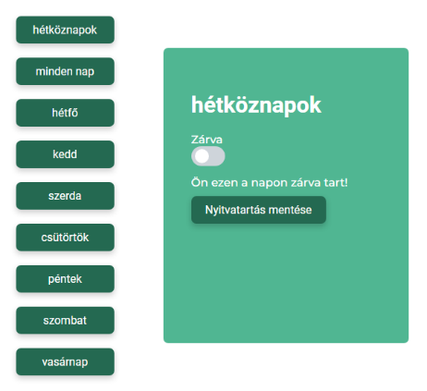Az orvosok maguknak tudják állítani a nyitvatartási idejüket. Van egy általános nyitvatartás, amely minden hétre érvényes. Lehetőség van naponta különböző nyitvatartást beállítani, vagy pedig lehet hétköznapokra vagy minden napra beállítani nyitvatartást. A nyitvatartás háromféleképpen nézhet ki: zárva, nyitva – adott időtartamon belül (pl.: 08:00 – 16:00), nyitva – munkaközi szünettel (pl.: 08:00 – 12:00, 14:00 – 17:00).

Nyitvatartás módosítás

Az orvosoknak lehetőségük van speciális nyitvatartást is beállítani. Ez azt jelenti, hogy olyan nyitvatartást ad hozzá, ami egy bizonyos dátumra vonatkozik csak. A nyitvatartás-hozzáadás ugyanúgy működik, mint az általános nyitvatartás hozzáadása, viszont itt meg kell adni egy konkrét dátumot is.

Nyitvatartás hozzáadásnál validáljuk az időtartamokat: ne lehet olyan nyitvatartást hozzáadni, ami nem valid (pl.: 16:00-10:00 vagy a munkaközi szünet kilóg a munkaidőből).

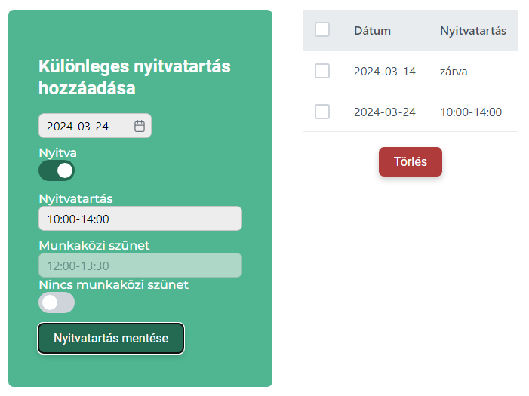

Különleges nyitvatartás

## Adatmódosítás

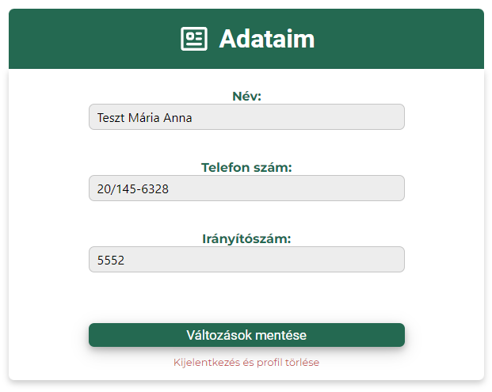Mindkét user típusnál van lehetőség az adatok módosítására. Ez mező van, amely nem módosítható felhasználó által, ez az email. Azonban a felhasználók email címét az admin tudja módosítani.

Mind a gazdák, mind az orvosok a /adataim route-on keresztül módosíthatják az adataikat. Itt megjelennek a felhasználó adatai. Amennyiben nem történik változás az adatokban, akkor a rendszer figyelmezteti a felhasználót primevue-s toast komponens segítségével. Sikeres mentés esetén is tájékoztatjuk a felhasználót a sikeres adatmódosításról.

Adatmódosítás

## Admin oldal

Vannak előre regisztrált adminok az oldalon. Ők arra szolgálnak, hogy tudják módosítani a felhasználók email címét, valamint törölni tudják a felhasználókat.

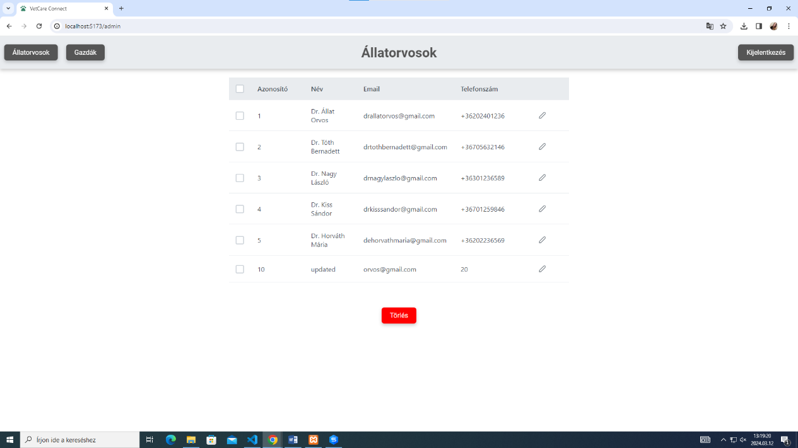Bejelentkezés után (lásd: 4.1.6) a /admin végpontra irányítja a felhasználót az oldal. Itt az admin választani tud, hogy melyik felhasználó típust szeretné módosítani (állatorvos vagy gazda). Miután az admin kiválasztotta a felhasználó típust, utána megjelennek a felhasználók az oldalon.

Admin oldal, állatorvosok adatai

A ceruza ikonra kattintva módosíthatóvá válik az email cím. Miután módosította az adatot, a pipára kattintva mentheti el, vagy vetheti el a módosított adatot.

Admin oldal – adatmódosítás

Törölni a cellák kijelölésével lehetséges. Miután kijelölte a törölni kívánt felhasználókat, a törlés gombra kattintva véglegesítheti a törlést. Minden esetben toast értesítés formájában tudatjuk a felhasználóval a művelet sikerességét.

Admin oldal – felhasználó törlés

Adatbázis – táblák- mezők – mit miért, miért van külön vet és owner

Felhasználói kézikönyv – orvos és gazda is

Features

Csapatmunka – github, commitok, feladat felosztása

publikálás – backend hol, frontend hol, domain vásárlás

Technológiák – mit – miért

Autentikáció 2 user fajtával bence – technológia, megvalósítás backend és frontend oldalon is

Jelszótitkosítás bence

Jogosultságok – azok kezelése roleok bence

Backend: technológia, miért, mit hogyan, controllerek – bennük milyen apik vannak mit tudnak – a postmanes képekkel kiegészítve

Frontend: : technológia, fejlesztői környezet, miért, mit hogyan, komponensek bemutatása,

design terv, barni

reszponzivitás, oldalak barni

Tesztek

Fejlesztői futtatási kézikönyv

Email rendszer működése barni

Design-Figma

Az egységes megjelenés érdekében, egy közös minta alapján építettük fel alkalmazásunk megjelenését. Ez rendkívül fontos nekünk, de legfőképp a felhasználónak. Egy stílusos, egységes, de leginkább egyszerűen kezelhető felület nagyban hozzájárul a VetCareConnect-ről alkotott véleményben. A külső vonzó, az egység a könnyebb megértést és az egyszerű kezelhetőség pedig gyors munkát segíti elő.

A közös minta egy Figma dokumentum volt. A Figma egy webalapú tervezői platform, amely lehetővé teszi számodra, hogy weboldal-, mobilalkalmazás-, vagy bármilyen digitális felülettervetet hozz létre egyszerűen és hatékonyan. Sőt, nem csupán a kész felületek elkészítésére alkalmas, hasznos társ a kezdeti ötleteléskor és drótváz, sematikus képernyők létrehozásakor is.

Azért választottuk a Figma-t, mert már ketten is használtuk, ami könnyítette a folyamatokat, nem kellet megtanulni más program használatát. Másik előnye, hogy létre lehet hozni projekteket, amelyben lévő fájlokat a meghívott kollaborátorok egyszerre, akár egyidejűleg tudják módosítani. Ezen felül az alapcsomag teljesen ingyenes.

Itt először is megállapodtunk a színekben, betűstílusokban és alakzatokban, amiket az oldalon használni fogunk. Ezek képzik a megjelenés alapját. Ezekből állítottunk össze egységes gombokat, kártyákat, beviteli mezőket, űrlapokat.

Miután lefektettük az alapokat elkezdtük a tervezést, összeállítást. Ez a folyat rengeteg időt spórolt mindannyiunknak. A tervezés lényege, hogy hamar kiderüljenek az esetleges hibák, nehézségek, és ezeket ne utólag kelljen kijavítani. A Figma erre tökéletes, egyszerűen csak odahúzunk gombokat, alakzatokat, szövegeket, ahova szeretnénk. Sokkal gyorsabb, mintha ugyan ezt a tervezési fázis nélkül, kódolva kellett volna véghez vinni. A közös mintánkat akár egyidejűleg mindhárman tudtuk szerkeszteni, ami ugyancsak gyorsította a folyamatot.

Reszponzivitás

Egy reszponzív elv alapján tervezett oldal tökéletesen igazodik a megjelenítő eszközhöz, mindezt rugalmas felépítéssel, flexibilis képekkel. Az asztali monitoroktól kezdve egészen a vékony kijelzőjű mobil telefonokig. Ezzel is segítve a felhasználókat a könnyebb kezelés érdekében. Akár az utcán sétálva is kényelmesen lehet foglalni időpontot, amikor éppen eszébe jutott, nem kell hazaérnie és az asztali gépén intézkednie.

A CSS media query segít nekünk definiálni egy ilyen weboldal stíluslapját. A rugalmas felosztású koncepció alapján a honlap minden elemének mérete százalékosan, relatívan van meghatározva. A flexibilis képek úgyszintén a befoglaló elemhez képest, százalékosan határozódnak meg. A media query alkalmazásával megvalósíthatjuk, hogy a weboldalon mindig olyan CSS szabályok lépjenek érvénybe, amelyek a megjelenítő eszközön optimálisak.

Oldaltól függően 3-4 töréspontot definiáltunk, komplexebb oldalnál akár ez lehet 5-6. Az optimális töréspontok megtalálása nagyon fontos, feleslegesen nem használunk sokat. Ezek általában 1330px, 991px, 891px, 720px, 430px, de ezektől néha, alkalmazkodva az adott oldal felépítéséhez egy kicsit eltértünk.

A reszponzív weboldal felépítésében nagy szerepet játszott még a flexbox layout. Ennek a segítségével válik lehetségessé, hogy az elemeinket egy adott sorba, oszlopba rendezzük. Meghatározhatjuk a fő irányokat, az elemek térközeit, illetve azt is, hogy az elemek új sorba csússzanak-e, amennyiben már nem férnének ki, vagy pedig az elemek mérete csökkenjen, de azok maradjanak egy sorban.

A flexbox-ot szinte minden elem elhelyezéséhez, igazításához használtuk, mert alkalmazkodik a felhasználó képernyőjéhez, egyszerű használni, és százalékosan határozza meg a távolságokat a megadott helyeken.

1. Szakmajegyzékes záródolgozat esetében több szerzője is lehet a dokumentumnak, OKJ-s záródolgozatnál egyetlen személy ad le záródolgozatot.
2. Szakmajegyzékes, csoportos konzultációs lap